**Ejercicios**

1. Se requiere una base de datos para registrar un evento académico, en el evento se presentan varios participantes, cada participante puede realizar más de una actividad: presentar posters, artículos, ponencias, etc., dichas actividades abarcan un tema en específico. Los asistentes al evento pueden asistir a una o varias actividades, pero las ponencias tienen un cupo máximo.

Persona (Identificación, Tipo_Identificacion, Nombre, Dirección, Teléfono, correo, Profesión, Ciudad_Origen, Area_Trabajo, Empresa)

Actividad (Consecutivo, Tipo_Actividad, Tema, Lugar, Fecha, Hora, Cupo)

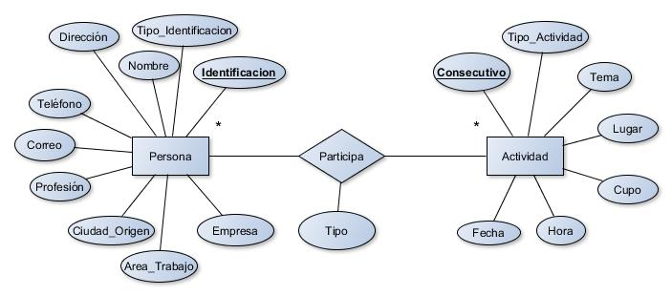

1. Se requiere un sistema para una cooperativa de trabajo asociado, la cooperativa agremia a un grupo de afiliados, cada afiliado tiene un oficio específico, la cooperativa realiza a sus afiliados los aportes de salud (EPS), pensión (AFP) y riesgos profesionales (ARL) por medio de un operador de PILA. La cooperativa maneja 3 razones sociales independientes, los porcentajes de liquidación para el afiliado son los de ley, para la cooperativa se le dan ciertos descuentos. Cada afiliado es referido por un asesor y el proceso de afiliación tiene un costo de $60.000 de los cuales el asesor recibe el 50% de comisión. Los afiliados realizan los pagos mensuales, cuando ya no desean cotizar más, realizan el proceso de retiro.

Los afiliados generan novedades: incapacidad, embarazo, retiro, etc.

Salud: 12.5% - Pensión: 16% - 1.) 0.522% 2.) 1.044% 3.) 2.436% 4.) 4.35% 5.) 6.96%

Afiliado (Identificación, Tipo_Identificacion, Nombre, Dirección, Teléfono, Correo, Fecha_Nacimiento, Oficio, Fecha_Afiliación, Fecha_Retiro, Salario, Genero)

Asesor (Identificación, Tipo_Identificacion, Nombre, Dirección, Teléfono, Correo)

Aporte (Consecutivo, Fecha, Rubro, Valor)

Pago mensual (Consecutivo, Fecha, Valor)

Novedad (Consecutivo, Fecha, Tipo)

Operador de PILA (Consecutivo, Nombre, Correo, Página_Web)

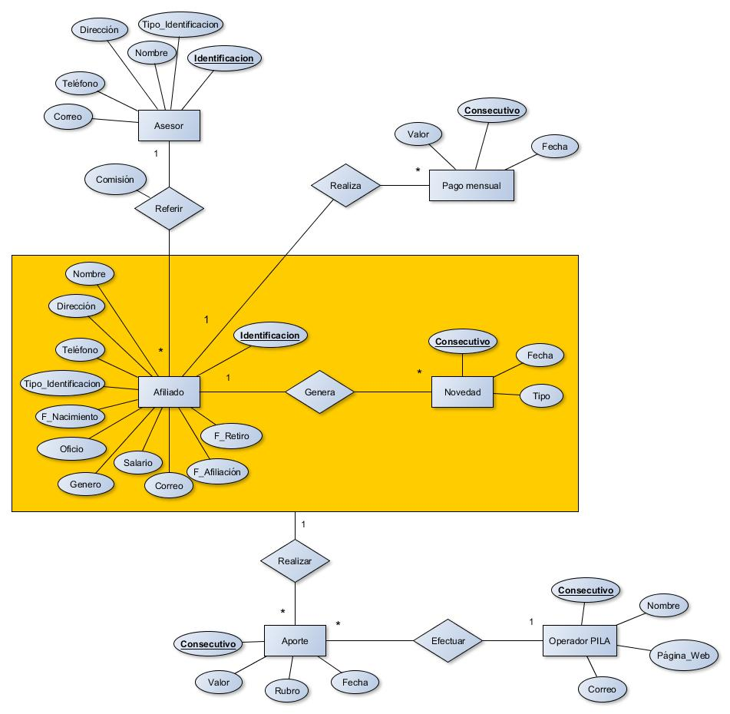

1. Se requiere un sistema de información para una IPS, especialistas contratados por la IPS realizan procedimientos médicos a un grupo de pacientes, los pacientes se agremian en un contrato celebrado entre la IPS y una o varias EPSs, en el contrato se acuerdan unas tarifas específicas por los procedimientos prestados, se debe generar la facturación de los procedimientos médicos prestados. El sistema debe generar los RIPS de los servicios prestados.

RIPS (Registro Individual de Prestación de Servicios): conjunto de datos mínimos que el Sistema General de Seguridad Social en Salud requiere para los procesos de dirección, regulación y control para el servicio. Estos datos identifican las actividades de salud que realizan las IPS o profesionales independientes de salud, siendo una de las fuentes principales de información, demanda y oferta de los servicios. A través de los RIPS, se pueden obtener perfiles epidemiológicos, frecuencia de usos, costos de servicios, demanda atendida, seguimiento a contratos y  toma de decisiones.

Especialista (Identificación, Tipo_Identificacion, Nombre, Dirección, Teléfono, Correo, Registro_Profesional, Especialidad)

Paciente (Identificación, Tipo_Identificacion, Nombre, Dirección, Teléfono, Correo, Fecha_Nacimiento, Género, EPS, Categoría (cotizante/beneficiario))

Procedimiento (Consecutivo, Tipo_Proced, Fecha, Diagnóstico, Lugar, Hora)

Contrato (Consecutivo, Fecha, EPS, Vigencia)

Factura (Num_Factura, Fecha, Valor)

